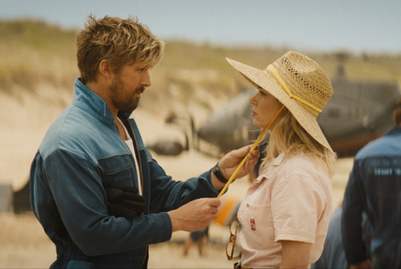
Kaskadér
(The Fall Guy)
Premiéra: 2. 5. 2024

UIP – Universal, USA, 2024
Režie: David Leitch
Scénář: Drew Pearce, Glen A. Larson
Kamera: Jonathan Sela
Hudba: Dominic Lewis
Hrají: Ryan Gosling, Emily Blunt,Hannah Waddingham, Aaron Taylor-Johnson, Lee Majors

Je zvyklý padat z výšek, bourat v autě, hořet a dostávat pořádně nařezáno. Existují ale situace, které ani otřískaný kaskadér nezvládne. David Leitch, bývalý kaskadér a současný režisér hitu Bullet Train, natočil akčními kousky nadupanou komedii s Ryanem Goslingem a Emily Blunt.
Kaskadér Colt Seavers (Ryan Gosling) býval hvězdou svého oboru, dokud se při jedné obzvlášť náročné akční scéně cosi nepokazilo. Následkem nekontrolovaného pádu z velké výšky skončil Colt s pošramoceným tělem i egem. Rozhodl se dát filmovému průmyslu definitivní sbohem, a dokonce kvůli tomu dal kopačky krásné a nadějné režisérce Jody (Emily Blunt).
Po roce poflakování mu ale otrne, a tak celkem vděčně přijme nabídku ambiciózní producentky na roli dubléra akční hvězdy Toma Rydera (Aaron Taylor-Johnson) v připravovaném ambiciózním sci-fi filmu. Když se ale dozvěděl, že ten film točí jeho bývalá láska Jody, určitě si řekl: „Kdybych to býval věděl, tak bych sem býval nechodil.“ A to není jediný malér. Celé natáčení míří do kytek, protože klíčový herec Tom Ryder se vypařil neznámo kam. A Colta pověří jeho nalezením, protože umí rány rozdávat i přijímat a nikomu nebude chybět, když i on náhodou zmizí. To vše rázem postaví Coltovy životní priority na hlavu. Uvědomí si, že mu svět filmu strašně chyběl, že režisérka Jody je jeho životní láska a že když nenajde hvězdu jejího filmu živou a práceschopnou, možná jí to zničí kariéru. Na jednoho obyčejného kaskadéra je to hodně slušná nálož. Protože jak sám říká: „Nejsem hrdina, jsem jen dublér.“

Přístupnost: nevhodné pro děti do 12 let
Žánr: akční komedie
Verze: český dabing (2D), anglicky s českými titulky (2D a IMAX 2D)
Stopáž: 128 min
Formát: 2D DCP, IMAX 2D, 4DX, zvuk 5.1, 7.1, ATMOS
Monopol do: 2. 5. 2027
Programování: Zuzana Černá, GSM: 602 836 993, cerna@cinemart.cz
Filmy si objednejte na www.disfilm.cz

